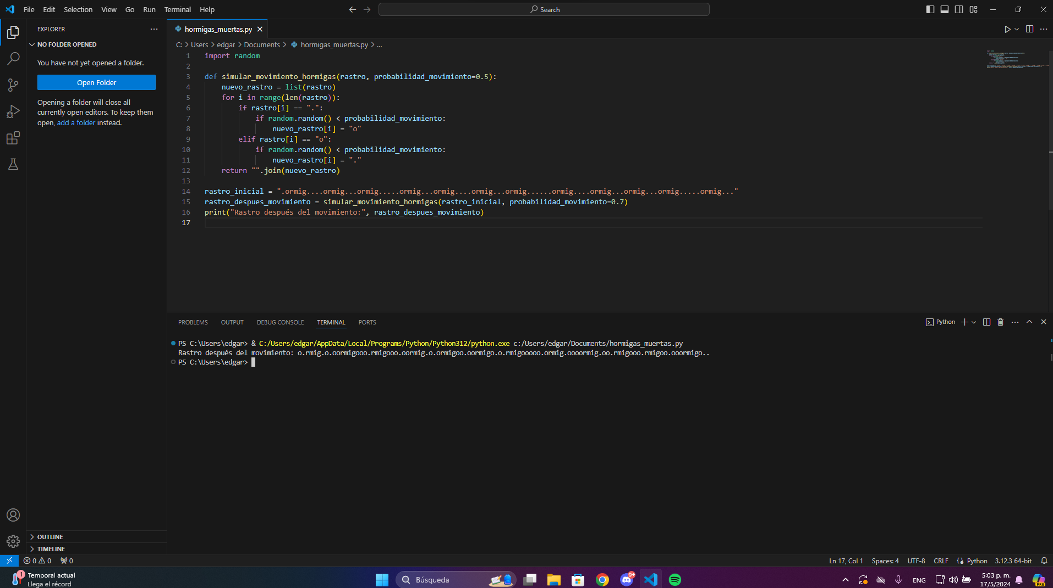  
  
***Solucion me dio esta solución:***

*Se establece una función denominada "contar_hormigas_muertas" que recibe como entrada un rastro y devuelve la cantidad de hormigas muertas en dicho rastro. Esta función realiza el conteo de las veces que aparece la letra "a" en el rastro. Además, se define otra función llamada "simular_movimiento_hormigas" que simula el desplazamiento de las hormigas en el rastro proporcionado. La simulación se lleva a cabo utilizando una probabilidad de movimiento especificada (probabilidad_movimiento). En cada posición del rastro, se decide de manera aleatoria si una hormiga se mueve o no. Se procede a inicializar un rastro inicial de hormigas. Posteriormente, se simula el movimiento de las hormigas en el rastro inicial utilizando la función "simular_movimiento_hormigas". Luego, se realiza el conteo de la cantidad de hormigas muertas en el rastro después del movimiento utilizando la función "contar_hormigas_muertas". Finalmente, se imprime el rastro después del movimiento y el número de hormigas muertas.*